Alfred nobel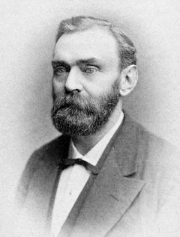

Nationaliter : suedois

Période de temps : le 21 octobre 1833 deces le 10 décembre 1896

Création : dynamite, ballistite ,gélignite, blasting cap

